Benessere psicofisico a scuola e nella vita.
Durante il corso di formazione per docenti di sostegno privi di specializzazione, è emerso senza ombra di dubbio la centralità del bambino prima ancora della sua disabilità, l’importanza di una buona osservazione iniziale e continua, il ruolo fondamentale del dirigente scolastico, la buona collaborazione fra i vari settori coinvolti (sanitario, familiare, scolastico,extrascolastico, associazioni ecc.) l’impegno e la professionalità del docente di sostegno.
Di non minore importanza la stesura della documentazione, non a caso i vari moduli hanno investito la maggior parte del tempo sull’importanza della compilazione degli stessi, sia per quanto riguarda i contenuti che la forma, sia essa in chiave ICD10 sia in chiave ICF.
La sottoscritta auspica che al più presto si possa partire alla compilazione dei vari documenti (DF, PDF,PEI) utilizzando il sistema ICF.
Documento che porta a valutare e capire i bisogni del disabile, creando un vero progetto di vita che per quanto possibile tende a migliorare la qualità della stessa e il suo funzionamento.
Il rispetto dei tempi di compilazione, una stesura chiara e sintetica, con un linguaggio comune, accessibile a tutti gli operatori, famiglia in testa, è la condizione ideale per l’ inizio di un buon progetto di vita che colora di benessere e gioia la giornata del disabile e di chi vive vicino a lui.
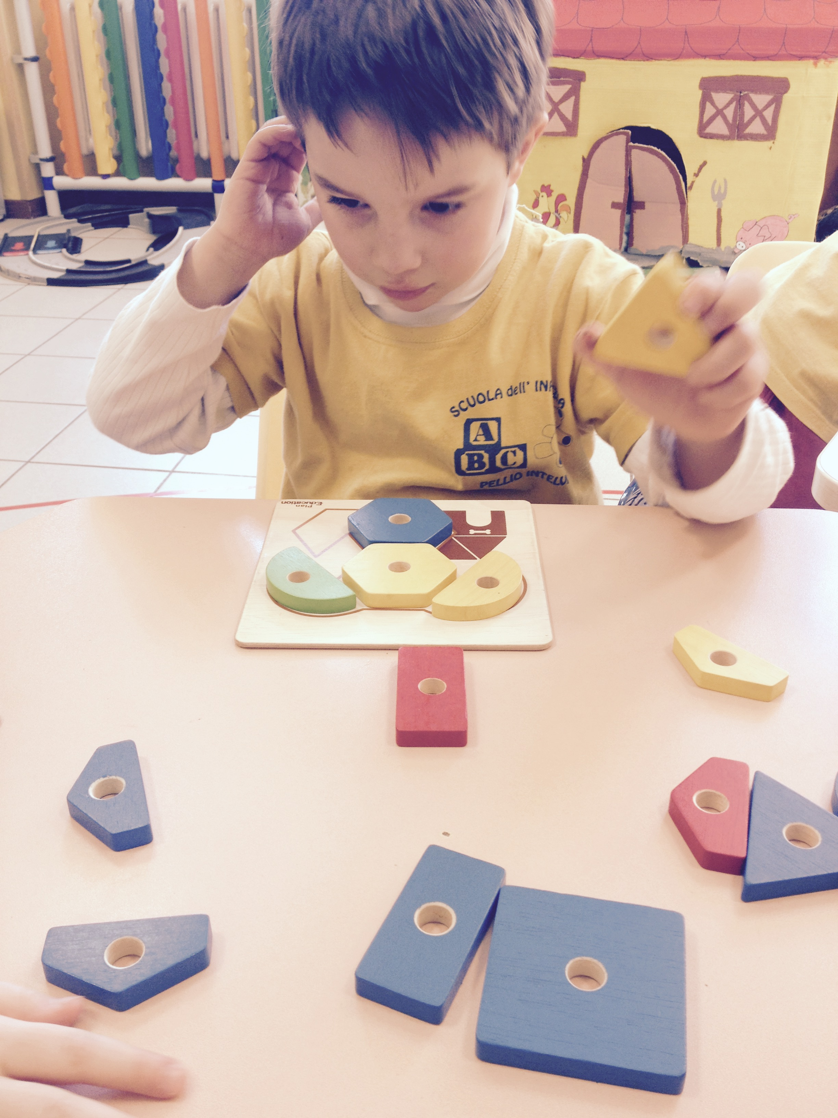

Insegnante Scuola dell’Infanzia Paola D’Elia I.C. “ Magistri Intelvesi”
Incontro G.L.I. 17/03/2015

